DEPENDENCIA O ENTIDAD ORIGINADORA: | Escuela de gobierno y liderazgo
FECHA (DD/MM/AA): | Noviembre 2023
PROYECTO DE DECRETO/RESOLUCIÓN: | Por medio de la cual se conforma la Mesa de la Cartagenidad en el Distrito T y C de Cartagena de Indias
- ANTECEDENTES Y RAZONES DE OPORTUNIDAD Y CONVENIENCIA QUE JUSTIFICAN SU EXPEDICIÓN.
(Por favor explique de manera amplia y detallada: la necesidad de regulación, alcance, fin que se pretende y sus implicaciones con otras disposiciones, por favor no transcriba con considerandos)

Dentro del Pilar “Cartagena Transparente” – Línea Estratégica “Cultura Ciudadana para la Democracia y la Paz” del Plan de Desarrollo 2020-2023 “Salvemos Juntos a Cartagena”, la Escuela de Gobierno y Liderazgo de la Alcaldía Mayor de Cartagena de Indias, lidera el Programa “Yo Soy Cartagena”, que tiene como meta para el cuatrienio, lograr que el 80% de las y los cartageneros se sientan orgullosos de su ciudad, esto, mediante el aumento del sentido de pertenencia e identidad territorial hacia la ciudad, su historia, su cultura, sus espacios comunes, su patrimonio material e inmaterial y su satisfacción con Cartagena como una ciudad para el buen vivir.
Para materializarlo, se han formulado e implementado los proyectos “Yo Soy Cartagena Kalamarí” (2020-2021) y “Mi Orgullo es Cartagena” (2022-2023), en el marco de los cuales se ha diseñado y ejecutado una estrategia pedagógica de comunicación y movilización social, dirigida a toda la ciudadanía, mediante la que se realiza una serie de actividades que generen impacto en los ciudadanos (campañas publicitarias) y que permite a su vez, empoderarlos para que desarrollen una actitud positiva y consciente de las fortalezas de la ciudad de Cartagena y su cultura ciudadana.
De igual forma, se ha implementamos la Cátedra Mi Orgullo es Cartagena con el objetivo de fortalecer la identidad cultural y el sentido de pertenencia de los estudiantes de diversas instituciones educativas por su ciudad, entre otras actividades.

Mesa de la Cartageneidad
En el marco de este programa, se definió la creación y conformación de la Mesa de la Cartageneidad, como un espacio de articulación y compromisos para generar acciones que eleven el sentido de pertenencia de los cartageneros y cartageneras por su ciudad. La mesa fue instalada desde el año 2021 y a la fecha se han convocado 5 espacios en los cuales el sector privado y el sector público se han sumado a esta gran apuesta de ciudad desde sus misionalidades, teniendo en cuenta la importancia de aunar esfuerzos y revitalizar actividades que le aporten positivamente a la ciudad.

Así, miembros de la academia como la Universidad San Buenaventura, Universidad del Sinú, Universidad de Cartagena, Fundación Universitaria Tecnológico Comfenalco, Fundación Universitaria Colombo Internacional, la Universidad Tecnológica de Bolívar, miembros del sector privado como, Afinia, Ecopetrol, Circulo de Obreros de San Pedro Claver, Fundación Grupo Social, Fundación Santo Domingo, Fenalco, Mutual Ser, Corporación Desarrollo y Paz del Canal del Dique y Zona Costera y entidades del Distrito de Cartagena como la Secretaría de participación y desarrollo social, la Secretaría de Hacienda, el Instituto de Patrimonio y Cultura IPCC, la Escuela Taller Cartagena de Indias, la Corporación de Turismo Cartagena de Indias, entre otras entidades y actores sociales, ha participado en las diferentes convocatorias que se han realizado de la Mesa de la Cartageneidad, siendo un total de 37 organizaciones aliadas.

El trabajo mancomunado con estas organizaciones aliadas ha sido fundamental para el impulso de la estrategia de comunicaciones y movilización social implementada, contribuyendo así al logro de los objetivos del Programa.

Es así como se ha participado, a partir de la articulación de la mesa, en eventos tales como: ediciones del Festival del Frito 2022 y 2023, el mes de la Cartageneidad (Junio de 2022 y 2023), Conmemoración de la Fundación de Cartagena en el barrio San José Obrero (Junio 2023), Ceremonia de reconocimiento conmemoración a la Cartageneidad en el Teatro Adolfo Mejía (Junio 2023), Plogging de la Cartageneidad (Junio 2023), foro de la Cartageneidad (Agosto 2023) y Ángeles Somos (2022 – 2023).

Desde el plan de acción 2023 del proyecto “Mi Orgullo es Cartagena”, se planteó como meta la conformación de la mesa de la Cartageneidad, con al menos 4 reuniones en el año, con el objetivo de su constitución formal y legal como una marca de ciudad, que permitirá tener un punto de encuentro para el desarrollo de proyectos y lugar de intercambio de experiencias y conocimientos entre las diferentes entidades públicas y privadas de la ciudad que le apuntan a elevar el sentido de pertenencia por Cartagena.

Hasta el momento, se cuenta con 17 organizaciones que han confirmado su interés en participar activamente en la Mesa de la Cartageneidad, los cuales se mencionan a continuación:

UNIVERSIDADES: 5
1. Fundación Universitaria Tecnológico Comfenalco
2. Universidad San Buenaventura
3. Corporación Universitaria Rafael Núñez
4. Universidad Tecnológica de Bolívar
5. Corporación Universitaria Colombo Internacional

ADMINISTRACIÓN DISTRITAL: 3
1. Secretaría de Educación distrital
2. Escuela Taller Cartagena de Indias
3. Instituto de Deporte y Recreación IDER

EMPRESA PRIVADA: 7
1. SACSA
2. Mutual Ser
3. Círculo de obreros de San Pedro Claver
4. Festival Internacional de Guitarras
5. Fundación Caminos
6. Caminos IPS
7. Construimos Soluciones Empresariales

INICIATIVAS DE SOCIEDAD CIVIL: 2
1. PES Ángeles somos
2. PES champeta / Fundación rostro

Fotos de mesas realizadas

- 31 de marzo de 2022
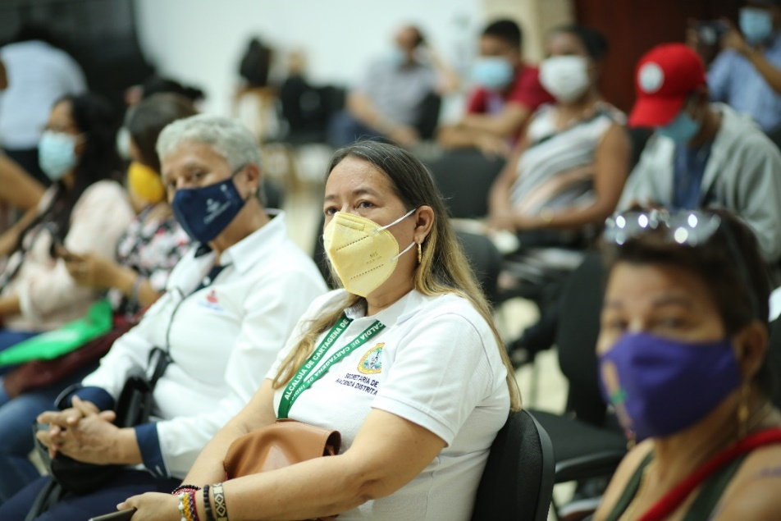

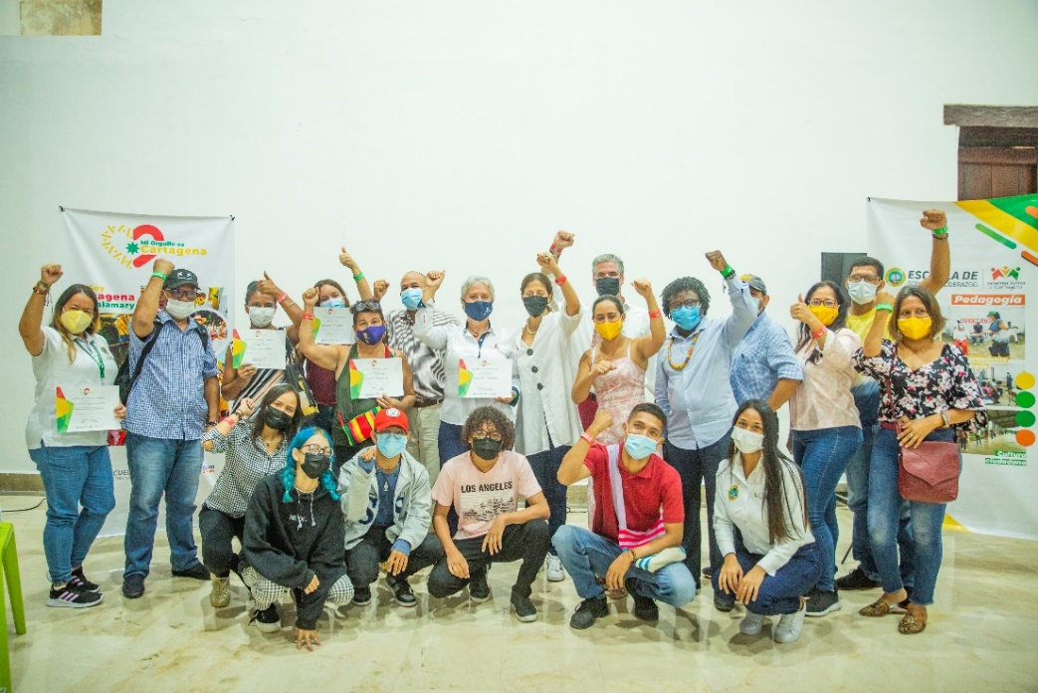

- 9 de diciembre de 2022

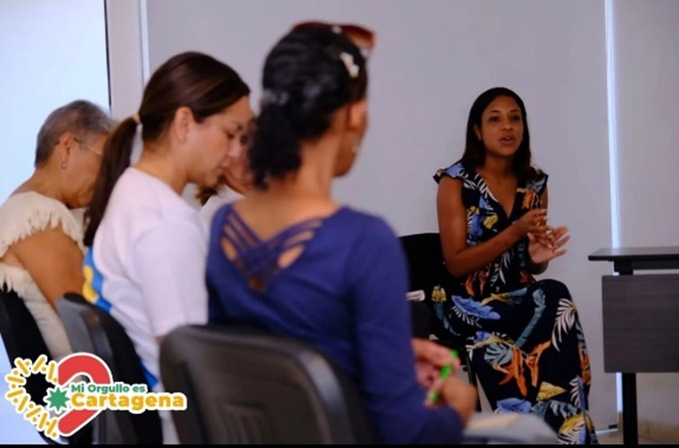

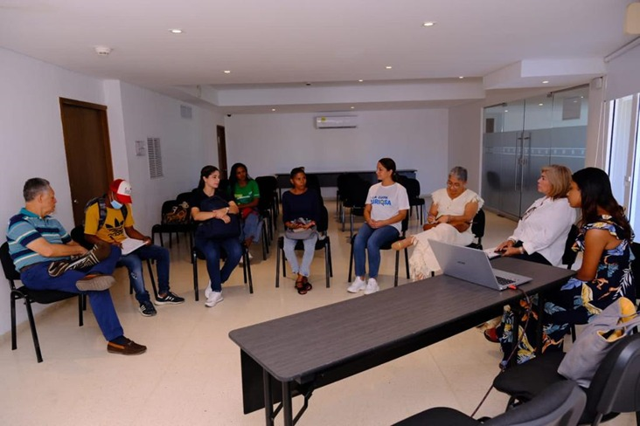

- 30 de marzo de 2023
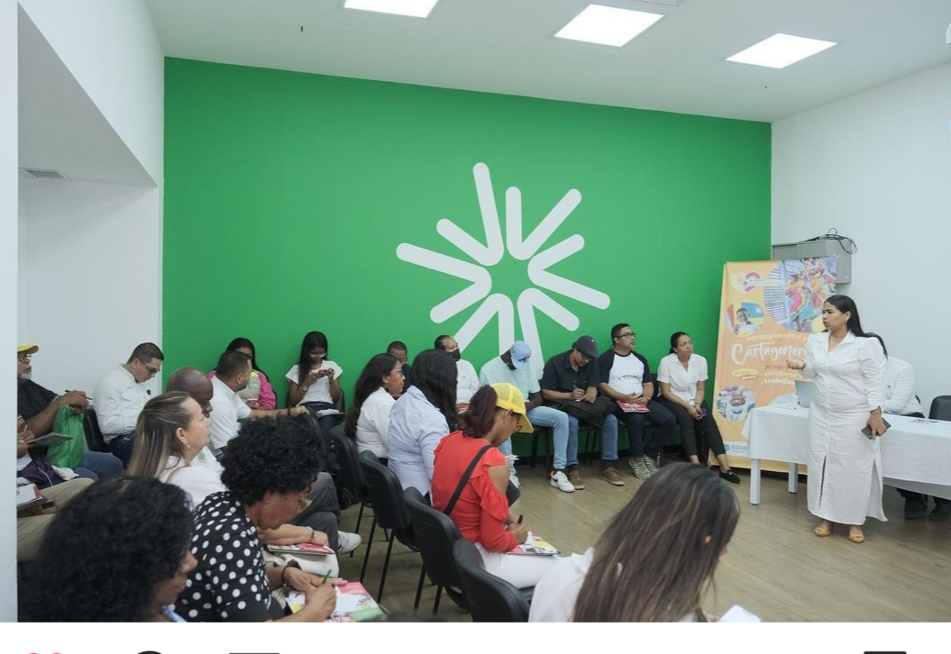

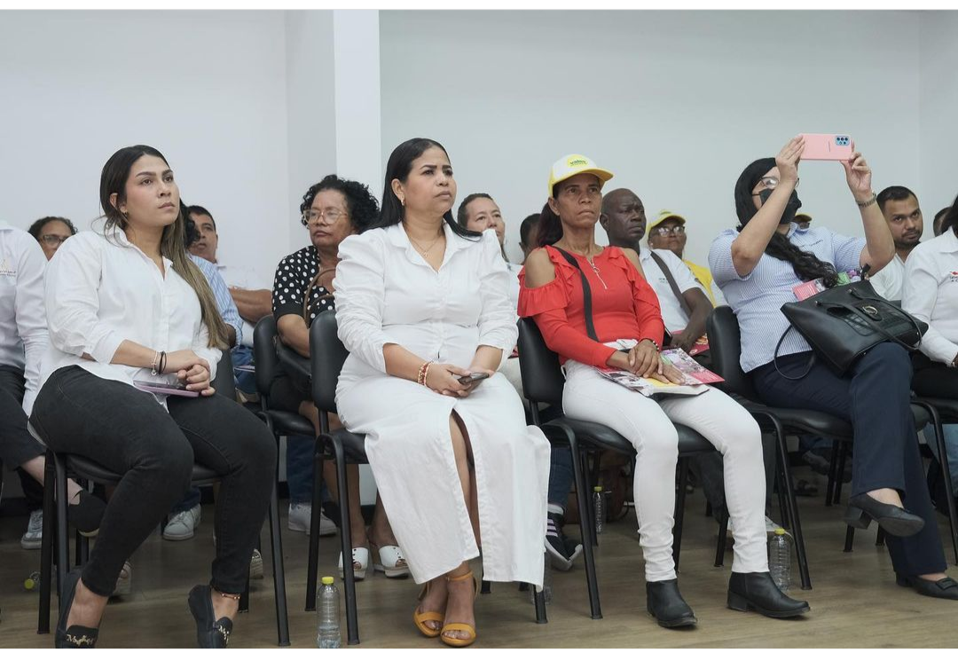

- 16 de mayo 2023
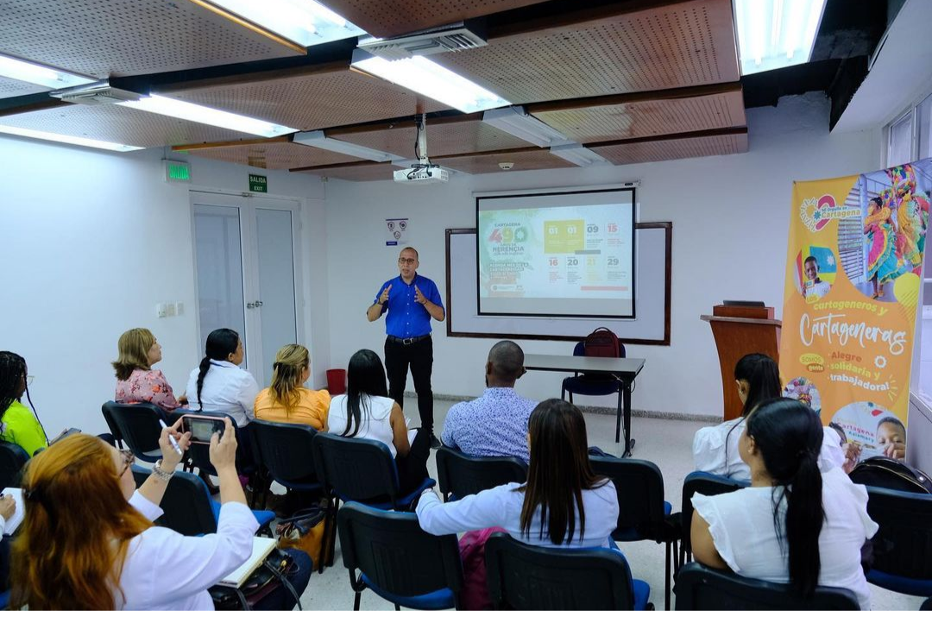

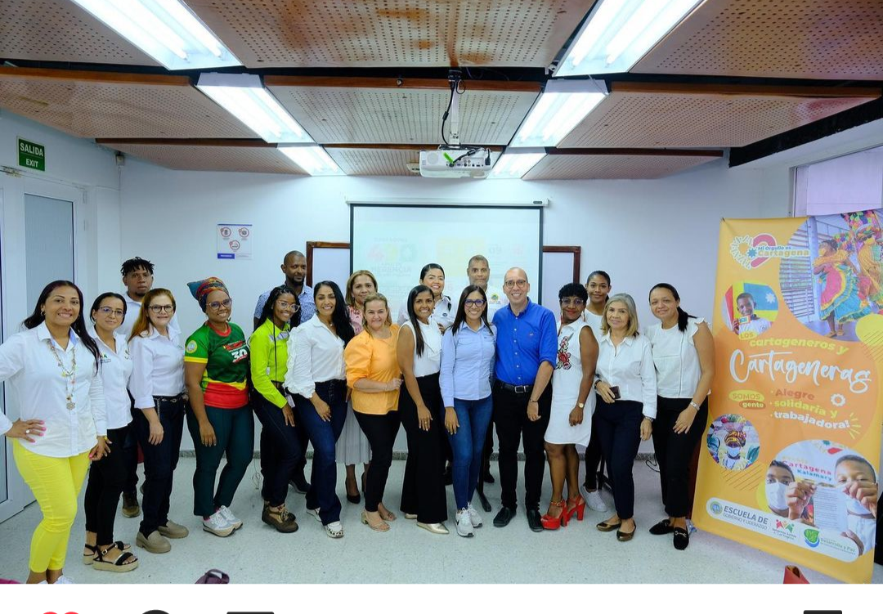

- 17 de agosto de 2023
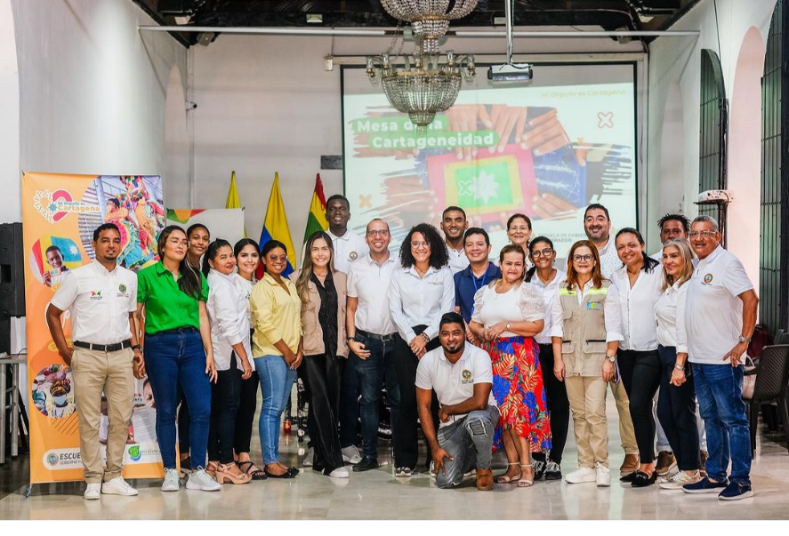

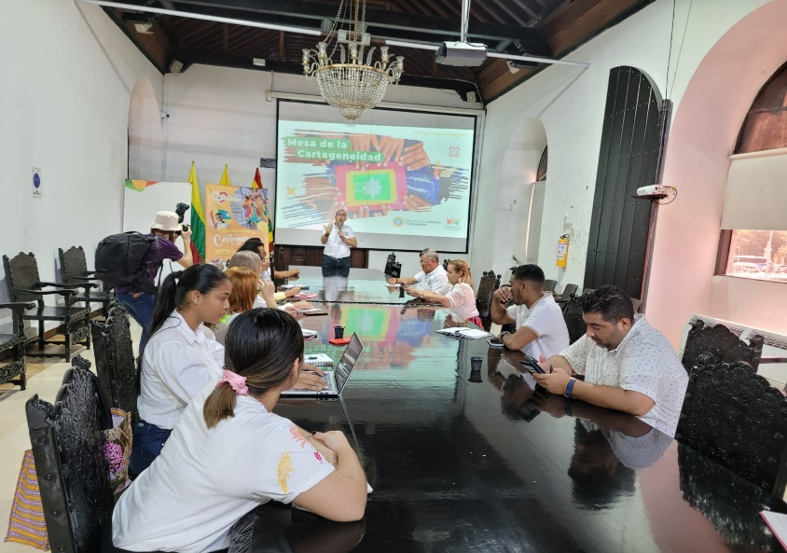

- AMBITO DE APLICACIÓN Y SUJETOS A QUIENES VA DIRIGIDO
(Por favor indique el ámbito de aplicación o sujetos obligados de la norma)

El ámbito de aplicación es la ciudad de Cartagena de Indias, dirigido a entidades públicas, privadas y organizaciones de la sociedad civil que deseen conformar la Mesa de la Cartageneidad, con impacto indirecto en toda la ciudadanía cartagenera.

3. VIABILIDAD JURÍDICA
(Por favor desarrolle cada uno de los siguientes puntos)

3.1 Análisis de las normas que otorgan la competencia para la expedición del proyecto normativo
Se torna pertinente describir las presentes normas, como quiere que se nos facultan dada las competencias otorgadas mediante la constitución como norma magna de nuestro ordenamiento, asi como las demás normas rectoras las cuales son:

- Articulo 2 de la constitución fines esenciales del Estado, servir a la comunidad, promover la prosperidad general y garantizar la efectividad de principios, derechos y deberes consagrados en la Constitución.
- Articulo 315 de la constitución política; inciso 1. Cumplir y hacer cumplir la Constitución, la ley, los decretos del gobierno, las ordenanzas, y los acuerdos del concejo; Inciso 3 Dirigir la acción administrativa del municipio; asegurar el cumplimiento de las funciones y la prestación de los servicios a su cargo; representarlo judicial y extrajudicialmente; y nombrar y remover a los funcionarios bajo su dependencia y a los gerentes o directores de los establecimientos públicos y las empresas industriales o comerciales de carácter local, de acuerdo con las disposiciones pertinentes.
- Decreto 0418 del 29 de junio de 2001: por medio del cual fue creada la Escuela de Gobierno y Liderazgo de la Alcaldía de Cartagena, con el fin de impulsar procesos formativos en la ciudad. Dentro de sus ejes están el fortalecimiento de la participación, la transparencia, las buenas prácticas, la deliberación ciudadana y la institucionalidad.

3.2 Vigencia de la ley o norma reglamentada o desarrollada
- La vigencia de la presente norma es abierta, dado que la mesa es un espacio de articulación y compromisos para generar acciones que eleven el sentido de pertenencia de los cartageneros y cartageneras por su ciudad. La mesa fue instalada desde el año 2021 y se han convocado 5 espacios en los cuales el sector privado y el sector público se han sumado a esta gran apuesta de ciudad desde sus misionalidades, teniendo en cuenta la importancia de aunar esfuerzos y revitalizar actividades que le aporten positivamente a la ciudad.

3.3. Disposiciones derogas, subrogadas, modificadas, adicionadas o sustituidas

Este decreto no deroga, subroga, modifica, no adiciona ni tampoco sustituye disipaciones

3.4 Revisión y análisis de la jurisprudencia que tenga impacto o sea relevante para la expedición del proyecto normativo (órganos de cierre de cada jurisdicción)

3.5 Circunstancias jurídicas adicionales

No se presentan

- IMPACTO ECONÓMICO (Si se requiere)
(Por favor señale el costo o ahorro de la implementación del acto administrativo)
El impacto económico que pudiera tener la mesa de la cartagenidad será al momento de realizar las asambleas ordinarias, que será mínimo una (1) vez al año, de manera ordinaria

Para llevar a cabo el encuentro se requiere de los siguientes items:
1 salón
auditorio con capacidad para 150 personas dotado con:
*Video Beam de 10.000 a 12.000 lumens
*Telón o pantalla para video beam de 3x2.
*Sistema de sonido 2 cabinas 12". 1 Consola de audio. 4 micrófonos alámbricos. Audio pc. 1 salón. Incluye Operador.
*Planta de energia.
Refrigerios reforzados para 150personas.
-*Sándwich de pollo o Jamón con queso*Jugo natural, de caja o gaseosa X 250 ml
*Fruta
*Dulce
Estación de agua y café para 150 personas.
Muestra cultural/artística representativa de Cartagena.
Conversatorio de una hora con integrantes o representantes de la “mesa de la cartagenidad”.

- VIABILIDAD O DISPONIBILIDAD PRESUPUESTAL (Si se requiere)
Se requerirá de la asignación de un rubro apropiado al presupuesto distrital, para el desarrollo de las actividades de la mesa , el valor del rubro deberá ser asignado por la secretaria general

- IMPACTO MEDIOAMBIENTAL O SOBRE EL PATRIMONIO CULTURAL DE LA NACIÓN (Si se requiere)
(Por favor indique el proyecto normativo tiene impacto sobre el medio ambiente o el Patrimonio cultural de la Nación)

- ESTUDIOS TÉCNICOS QUE SUSTENTEN EL PROYECTO NORMATIVO (Si cuenta con ellos)
ANEXOS:
Certificación de cumplimiento de requisitos de consulta, publicidad y de incorporación en la agenda regulatoria  (Firmada por el servidor público competente – Dependencia o entidad originadora) |  | (Marque con una x)
Informe de observaciones y respuestas  (Análisis del informe con la evaluación de las observaciones de los ciudadanos y grupos de interés sobre el proyecto normativo) |  | (Marque con una x)
Conceptos técnicos que justifiquen la regulación  (Cuando el proyecto normativo requiera de un concepto técnico o científico previo) |  | (Marque con una x)
Otro  (Cualquier otro aspecto que la entidad o dependencia originadora de la norma considere relevante o de importancia) |  | (Marque con una x)

CONTROL DE CAMBIOS

FECHA | DESCRIPCION DE CAMBIOS | VERSION
27/06/2023 | Elaboración del formato. | 1.0

VALIDACIÓN DEL DOCUMENTO

ELABORADO POR: | REVISADO POR: | APROBADO POR:
Nombre Elkin Oñoro Coneo  Cargo: Profesional Especializado Código 222: G:43  Fecha: 27/06/2023 | Nombre: Myrna Elvira Martínez Mayorga  Cargo: Jefe Oficina Asesora Jurídica  Fecha: 27/06/2023 | Nombre: Myrna Elvira Martínez Mayorga  Cargo: Jefe Oficina Asesora Jurídica  Fecha: 27/06/2023

